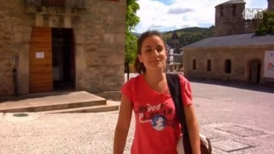
VIDEO online les 30/03/2021 Un paseo por mi ciudad

- Relaciona los nombres de los monumentos con las fotos
basílica – castillo – muralla – torre

- Forma frases relacionando los elementos de cada columna.

- El casco histórico es…
- En la Plaza del Ayuntamiento…
- Enfrente de la oficina de turismo…
- Eva vive en…
- La parte nueva es…
- Pontevedra es una ciudad… a … el barrio antiguo.
b …está el Museo de la Radio.
c …hay muchos cafés con terrazas.
d …pequeña, pero muy bonita.
e …un barrio con mucha actividad, pero muy ruidoso.
f …un barrio muy agradable y con poco tráfico

